**Муниципальное бюджетное дошкольное образовательное учреждение детский сад комбинированного вида №38 г.Тамбов, 2014г.**

**Воспитатель: Старостина В.В.**

**Формирование культуры здорового образа жизни в ДОУ**

**Формирование культуры ЗОЖ проходит на протяжении всего времени пребывания ребенка в ДОУ:**

* **Режимные моменты**: утренняя гимнастика, прогулка, режим питания, послеобеденный сон, зарядка пробуждения.
* **НОД**: минутки здоровья, физминутки, минутки психологической разгрузки, физкультурные занятия, музыкальные занятия, выполнение проектов.
* **Рисование**: «Мой портрет», «Наша группа на зарядке», «Мы гуляем», «Малыш на улице», «Спички – не игрушки», «Правила дорожного движения», «Солнце, воздух и вода – наши лучшие друзья»…
* 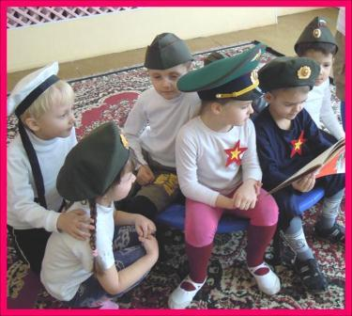**Чтение**: К.Чуковский «Мойдодыр», А.Барто «Девочка чумазая», «Я расту», С.Маршак «Великан», Г-Х. Андерсен «Снежная королева»…
* **С/рол. игры:** «Малыш заболел», «На приёме у врача», «Готовимся к Олимпийским играм», «Спортивные соревнования», «Поварята на кухне»...

Таким образом, осуществляется комплексный подход в формировании у детей культуры ЗОЖ.

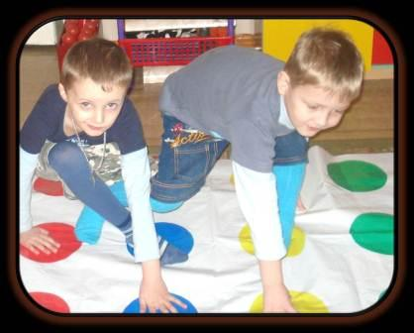*Продолжительность НОД*: 25-30 минут.

***Выполнение санитарно-гигиенических требований*:**

* Занятия проводятся в хорошо проветренном, чистом помещении
* Уровень освещения соответствует санитарно-гигиеническим требованиям
* Дети одеты в удобную одежду, которая не стесняет их движения
* Музыка для релаксации - не громкая, спокойная
* Подбор заданий и упражнений соответствует возрастным особенностям детей

***Необходимо:***

1. Формировать у детей представления об организме человека;

2. Помочь ребёнку создать целостное представление о своём теле;

3. Научить "слушать" и "слышать" свой организм;

4. Осознать самоценность своей и ценность жизни другого человека;

5. Формировать потребность в здоровом образе жизни;

6. Прививать навыки профилактики и гигиены, первой медицинской помощи;

7. Развивать умение предвидеть возможные опасные для жизни последствия своих поступков для себя и своих близких;

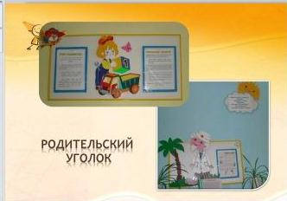8. Воспитывать уважение к жизни другого человека, умение сочувствовать, помогать, сопереживать чужой боли.

**В работе с родителями широко используется наглядная агитация – уголок здоровья, папки-передвижки, листы здоровья:**

"Будь здоров, малыш!", «Осторожно, грипп!», «Внимание – туберкулёз!», **памятки:** «Скарлатина у детей», «Ветрянка!», «Лишай у детей», «Лечимся народными средствами», «Зачем нужно делать прививки», «Витамины с грядки», «Осторожно – телевизор», «Сотовый телефон у малыша», «Закаливание солнцем» и другие.

**При организации проектной деятельности** по формированию ЗОЖ важно ненавязчиво вовлекать родителей в совместную работу над проектами, создавая радостную атмосферу совместного с ребенком творчества.

С помощью родителей были осуществлены проекты:

«Игрушки маминого детства», «Витамины с грядки», «Дары Осени», «Мама, папа и я – дружная семья», «Путешествие с бабушками по русским народным сказкам» (с элементами ЗОЖ и ОБЖ), выполнены презентации: «Машины на наших улицах» (Нестеров Илья), «Как я отдыхал на море» (Лебедев Даниил), «Почему вымерли динозавры?» (Карев Илья), «Мой город Тамбов» (Полухтин Ваня)…

**Главное - формирование у ребенка желания "сделать себя лучше, сильнее, умнее"**, научить его фантазировать и делать дело, иными словами - "**создать свой собственный великолепный мир и воплощать его в реальность".** Причем не когда - нибудь потом, в будущей взрослой жизни, а сегодня, сейчас, немедленно, не теряя драгоценного времени.